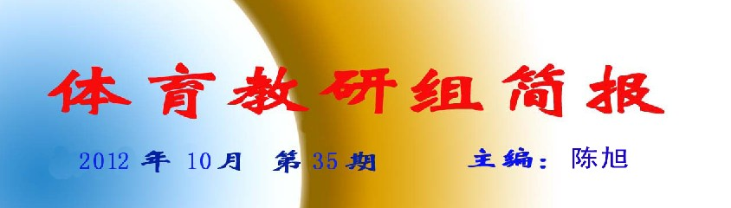
- 阳光体育，快乐运动。
为期两天的秋季运动会在各班运动健儿顽强拼搏、激烈角逐中尘埃落定。获得本次前三名的班级为高一年级：4班、13班、国际班，高二年级：国际班、1班、3班，高三年级：13班、2班、3班。比赛的精彩虽然瞬间已逝，但运动在同学们心里影响深远。高一、高二年级篮球俱乐部紧随其后在十月份开展了2012年度篮球俱乐部联赛。在本次篮球赛中各个队伍、队员之间打出了友谊，打出了激情，打出了欢笑，打出了双赢。两旁的欢呼声、尖叫声愈加猛烈，相机的快门更加频繁，场上的选手们更是挥汗如雨，全力展示自己的青春和精彩。尽管没有职业篮球联赛般中扣篮激情的画面，但这些同学也尽显了男儿本色。
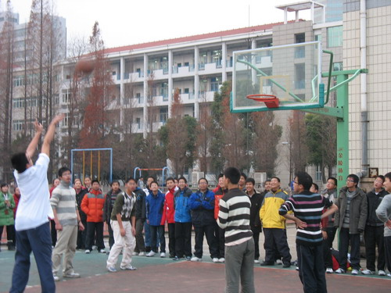
- PM舞疗&PM人人瑜伽
学校领导请来孟建华舞蹈家给我带来了孟氏舞疗。孟教授针对老师在长期的伏案工作中颈椎和腰椎问题，给我们带来一套适合全校师生的PM舞聊和人人瑜伽。为期三天的教师培训中给老师带来很大的收益。体育教师通过课堂把这种有益身心的舞疗，教给了紧张备战的高三全体师生。提升了高三学生身、心、灵、体四维空间的综合素质，缓解了紧张的学习、心理压力。
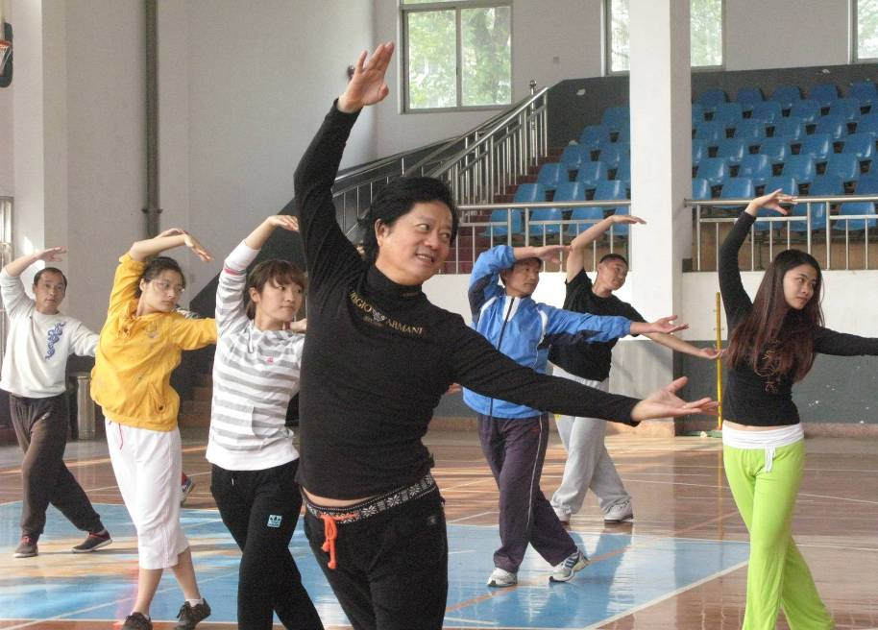
PM舞疗教案
起势：所涉及的收缩肌肉：斜方肌、中上部菱形肌、三角肌、后束冈下肌、小圆肌。
【功效】
此动作的作用：收缩中上背部的肌肉，改善圆肩，缓解肩部疼痛及胸闷气短。
第一个动作：破茧而出
【运动医学一】低头含胸扣肩的时候所涉及到的关节角度，即完成该动作有哪些肌肉收缩：
1、屈颈（颈屈肌、斜角肌、胸锁乳突肌）
2、屈脊柱（胸锁乳突肌、腹直肌，腹内外斜肌、腹横肌、腰大肌，）
3、肩内收加内旋（胸大肌、大圆肌、背阔肌、前锯肌、三角肌前部、肩胛下肌、小圆肌)
4、肩胛骨前伸（前锯肌、胸小肌）
5、前臂的内旋（旋前圆肌、旋前方肌、肱桡肌）
【运动医学二】仰头挺胸翻肩的时候所涉及的关节角度以及完成该动作有哪些肌肉收紧：
1、伸颈（上斜方肌、胸锁乳突肌、头夹肌、颈夹肌、竖脊肌）
2、伸脊柱（竖脊肌、斜方肌、胸锁乳突肌、背伸展肌、臀大肌等）
3、肩外旋（三角肌后部肌纤维、冈下肌、小圆肌)
4、肩胛骨后缩（斜方肌、菱形肌）
5、肘外旋（旋后肌、肱二头肌、肱桡肌）
【功效】
一般低头含胸扣肩时颈胸部肌肉收紧，他们的拮抗肌群项背部的肌肉在拉伸，反过来项背部肌肉收紧时颈胸部肌肉在拉伸。所以做此动作能增强颈、肩、胸背肌手臂的肌肉弹性，改善颈胸椎、肩关节以及肩胛骨的活动幅度受限以及灵活性，可以矫正青少年圆肩、含胸弓背的现象，使脊柱更加挺拔，以达到促进血液循环、缓解或解决颈肩背疼痛的作用。
第二个动作：风吹杨柳
【运动医学】交叉步侧腰手臂伸展时所涉及的关节角度以及完成该动作有哪些肌肉收缩：
1、颈椎向同侧旋转（头夹肌、颈夹肌、斜方肌(单侧活动）
2、过度外展肩关节（中三角肌、冈上肌)
3、肩胛骨上提（方肌上部、小菱形肌、肩胛提肌）
4、肩胛骨下降（斜方肌下部、胸小肌和前锯肌下部）
【功效】
此动作在颈椎向同侧旋转的同时做同侧肩胛骨的下降和对侧肩胛骨的上提，增强肩关节及肩胛骨的活动范围，所以对改善颈肩部的肌肉僵硬、关节活动受限、五十肩、头部血液循环不畅等大有帮助。
第三个动作：快乐抖肩
【运动医学】这个所涉及的关节角度，及参与完成该动作的肌肉：
肩外旋（三角肌后部肌纤维、冈下肌、小圆肌)
肩内旋（三角肌前部、胸大肌、背阔肌、肩胛下肌、大圆肌）
前伸肩胛骨（前锯肌、胸小肌）
后缩肩胛骨（斜方肌、菱形肌）
【功效】
在一侧肩内旋的同时另一侧肩外旋，一侧肩胛骨前伸的时候另一侧后缩，增强肩关节及肩胛骨的灵活性和协调性，缓解颈肩、肩胛骨周围的肌肉紧张僵硬、缓解肩膀痛及上背痛。
第四个动作：大拉背左右拉肩
【运动医学】这个体式所涉及的关节转动及参与完成该动作的肌肉：
1、肩外展（中三角肌、冈上肌)
2、肩胛骨的上回旋（斜方肌上、下部肌纤维、前锯肌下部肌纤维）
3、肩胛骨的下回旋（菱形肌、胸小肌、肩胛提肌)
4、屈腕（桡侧腕屈肌、掌长肌、尺侧腕屈肌、指浅屈肌和指深屈肌等）伸腕（桡侧腕长伸肌、桡侧腕短伸肌、尺侧腕伸肌、指伸肌和食指伸肌等）
【功效】
此动作在肩胛骨做上下回旋的时候配合着腕屈和伸，除了能增强肩胛骨的灵活性，改善肩关节活动幅度以外，还可以预防腕管综合征，使脊柱得以灵活，肩周炎得到改善等都可以网球肘等。
第五个动作：婀娜多姿
【运动医学】完成这个体式所涉及的关节角度、及肌肉伸展：
1、膝外旋（股二头肌、腓肠肌外侧头等）
2、骨盆向同侧旋转（臀中肌前部、臀小肌前部）
3、肘外旋（旋后肌、肱二头肌、肱桡肌）
4、肘内旋（旋前圆肌、旋前方肌、肱桡肌）
5、屈膝（腓肠肌、股二头肌、半腱肌、半膜肌、股薄肌等）
6、屈髋（髂腰肌、股直肌、缝匠肌、阔筋膜张肌、耻骨肌等）
【功效】活动骨盆及膝关节，防止因骨盆及膝关节周围的肌肉僵硬导致的神经及肌肉疾病，缓解坐骨神经痛膝关节痛。增强身体协调性。
第六个动作：展翅欲飞
【运动医学】所涉及的关节角度，及参与完成该动作的肌肉：
脊柱后外侧屈（多裂肌、回旋肌、背阔肌、竖棘肌、腰方肌、颈部肌群）
膝外旋（股二头肌、腓肠肌外侧头等）
3、伸脊柱（竖脊肌、斜方肌、胸锁乳突肌、背伸展肌和臀大肌等）
4、肩外旋（三角肌、后部肌纤维、冈下肌和小圆肌)
5、肩胛骨后缩（斜方肌、菱形肌）
6、屈膝（腓肠肌、股二头肌、半腱肌、半膜肌、股薄肌等）
【功效】增强肺活量，使身体平衡感增强，释放压力。活动脊柱、骨盆及膝关节，防止因脊柱侧弯、骨盆及膝关节周围的肌肉僵硬导致的神经及肌肉疾病，缓解坐骨神经痛、膝关节痛。
第七个动作：小鱼摆尾
【运动医学】完成此动作所需的关节角度及肌肉伸展
1、伸颈（上斜方肌、胸锁乳突肌、头夹肌、颈夹肌、竖棘肌）
2、伸脊柱（竖棘肌、斜方肌、胸锁乳突肌、背伸展肌等。）
3、肩外旋（三角肌后部肌纤维、冈下肌、小圆肌)
4、肩胛骨后缩（斜方肌、菱形肌）
5、肘外旋（旋后肌、肱二头肌、肱桡肌）
【功效】活动肩肘关节、腰关节、腿关节，灵活脊柱椎体使脊柱获得新的能量。
收势
【功效】吐故纳新，清理大脑和心理磁盘，排除郁结和杂念，将宇宙间的正能量收于体内，引入丹田，通向平静、安宁和快乐之门。

